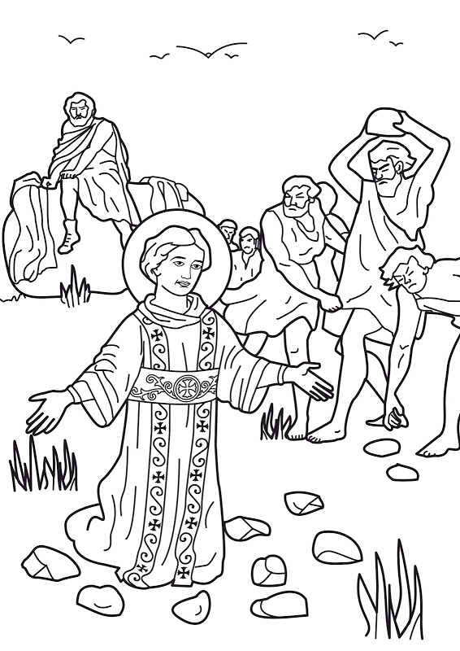
Sv. Štefan – svedok pravdy
55 Ale on, plný Ducha Svätého, uprene sa zahľadel na nebo, uvidel Božiu slávu a Ježiša stáť po pravici Boha 56 a povedal: "Vidím otvorené nebo a Syna človeka stáť po pravici Boha." 57 Strašne vykríkli, zapchávali si uši a všetci sa naňho vrhli. 58 Vyhnali ho za mesto a kameňovali. Svedkovia si odložili šaty k nohám mladého muža, ktorý sa volal Šavol. 59 Štefana kameňovali a on sa modlil: "Pane Ježišu, prijmi môjho ducha." 60 Potom si kľakol a zvolal veľkým hlasom: "Pane, nezapočítaj im tento hriech." A len čo to povedal, zomrel.
/Sk 7, 55 – 60/

Akú pravdu sv. Štefan hovoril?
.................................................................................................................................................................................................................................................................................................................................
Prečo bol ukameňovaný?
.................................................................................................................................................................................................................................................................................................................................
Dokázal by si aj ty pre svoje presvedčenie obetovať svoj vlastný život:
.................................................................................................................................................................................................................................................................................................................................
Ktoré vlastnosti si na sv. Štefanovi najviac vážiš?
.................................................................................................................................................................................................................................................................................................................................
Ktoré kamene ťažia tvoje srdce natoľko, že by si ich radšej od seba odhodil?

